**Карта тестовых заданий**

**Компетенция: ПК-5 Способен идентифицировать и управлять процессами системы управления качеством, строить их модели и формализованные описания (процедуры), формулировать, измерять и анализировать полученные значения показателей процессов системы управления качеством, участвовать в улучшении (повышении эффективности) процессов системы управления качеством**

**Индикатор: ПК-5.1 Строит модели существующих и разрабатывает новые процессы системы управления качеством, формулирует и измеряет (оценивает) значения показателей процессов системы управления качеством**

**Дисциплина**: **Управление процессами**

**Описание теста:**

1. Тест состоит из 70 заданий, которые проверяют уровень освоения компетенций обучающегося. При тестировании каждому обучающемуся предлагается 30 тестовых заданий по 15 открытого и закрытого типов разных уровней сложности.

2. За правильный ответ тестового задания обучающийся получает 1 условный балл, за неправильный ответ – 0 баллов. По окончании тестирования, система автоматически определяет «заработанный итоговый балл» по тесту, согласно критериям оценки

3 Максимальная общая сумма баллов за все правильные ответы составляет – 100 баллов.

4. Тест успешно пройден, если обучающийся правильно ответил на 70% тестовых заданий (61 балл).

5. На прохождение тестирования, включая организационный момент, обучающимся отводится не более 120 минут. На каждое тестовое задание в среднем по 4 минуты.

6. Обучающемуся предоставляется одна попытка для прохождения компьютерного тестирования.

**Кодификатором** теста по дисциплине является раздел рабочей программы «4. Структура и содержание дисциплины (модуля)»

**Комплект тестовых заданий**

**Задания закрытого типа**

**Задания альтернативного выбора**

*Выберите* ***один*** *правильный ответ*

**Простые (1 уровень)**

1. Внедрение в организации процессного подхода, согласно ГОСТ Р ИСО 9001-2015, предполагает:

А) Создание положений о подразделениях

Б) Оптимизация ряда бизнес-процессов

В) **Систематическое определение и менеджмент процессов и их взаимодействия**

Г) Критерии внедрения процессного подхода являются субъективными

2 Процессный подход ориентирован на:

А) Удовлетворение требований непосредственного начальника сотрудников

Б) Достижение целей отдельных структурных подразделений

В) **Управление системой процессов, создающих ценность для внутреннего и внешнего потребителей**

Г) Выполнение заданий владельцев процессов

3 Согласно ГОСТ Р ИСО 9000 – 2015 процесс – это:

А) **Совокупность взаимосвязанных и (или) взаимодействующих видов деятельности, использующих входы для получения намеченного результата**

Б) Совокупность операций, предназначенных для выполнения алгоритма, направленного на создание ценности

В) Установленный способ осуществления деятельности, оформленный на материальном носителе, согласованный и утвержденный в установленном порядке

Г) Совокупность взаимосвязанных элементов любой природы, взаимодействие которых направлено на достижение целей

4 Владелец процесса – это:

А) Инвестор с долей уставного капитала более 10%, подавший заявление на закрепление процесса, и одобренный советом акционеров

Б) **Должностное лицо или коллегиальный орган управления, имеющий в своем распоряжении ресурсы, необходимые для выполнения процесса, и несущий ответственность за результат процесса**

В) Генеральный директор

Г) Руководитель подразделения, участвующего в реализации большинства операций процесса

5 Согласно ГОСТ Р ИСО 9001 – 2015 в рамках процессного подхода организация НЕ должна:

А) Определять требуемые входы и ожидаемые выходы процессов СМК

Б) Определять последовательность и взаимодействие процессов СМК

В) **Строить IDEF0 модели процессов СМК**

Г) Определять ресурсы, необходимые для процессов СМК, и обеспечить их доступность

**Средне –сложные (2 уровень)**

6 Входами процесса могут быть:

А) Распоряжения руководителя

Б) Регламентирующие процесс документы

В) Сырье и материалы

**Г) Все вышеперечисленное**

7 Для измерения (оценки) процессов системы управления качеством необходимо:

А) Определить KPI для сквозных процессов

Б) **Создать систему показателей для управления процессами по всей системе процессов**

В) Установить цели развития организации

Г) Разработать документированную процедуру процесса «Измерение, анализ и улучшение»

8 Выходами процесса не могут быть:

А) Готовые изделия

Б) Несоответствующая продукция

В) Отчетные документы

**Г) Ресурсы для выполнения этого процесса**

9 К ресурсам процесса НЕ относятся:

А) Программное обеспечение, используемые для выполнения процесса

Б) Здания и сооружения

В) Персонал

**Г) Приказы высшего руководства**

10 Матрица ответственности бизнес-процесса это:

А) **Таблица, описывающая ответственность участников процесса за выполнение частей процесса**

Б) Документ, определяющий состав участников процесса

В) Таблица, содержащая перечень функций процесса

Г) Документ, указывающий сроки выполнения операций процесса

11 Система бизнес-процессов организации должна охватывать:

А) Важнейшие сквозные процессы организации

Б) Основные процессы, создающие ценность для клиента

**В)** **Всю деятельность организации**

Г) Процессы высшего руководства

12 Система бизнес-процессов организации состоит из:

А) Процессов администрирования и управления

**Б)** **Взаимодействующих процессов, увязанных в систему**

В) Должностных инструкций сотрудников подразделений

Г) Функций подразделений

13 Основные бизнес-процессы – это процессы:

**А)** **Участвующие в создании ценности для клиентов организации**

Б) Связанные с материальным производством

В) Наиболее важные для организации

Г) Верхнего уровня

14 Вспомогательные бизнес-процессы – это процессы:

А) Второстепенные по значимости

**Б)** **Обеспечивающие основные процессы ресурсами**

В) Не связанные с материальным производством

Г) Администрирования

15 За каждый бизнес-процесс в системе процессов организации несет ответственность:

А) Неформальный лидер команды процесса

**Б) Владелец процесса**

В) Может никто не отвечать, но важно, чтобы руководство организации получало информацию о ходе и результатах процесса

Г) Несколько руководителей

16 Методика описания (идентификации) бизнес-процессов создается для:

**А)** **Стандартизации работы по описанию процессов организации**

Б) Обеспечения применения научного подхода к моделированию процессов

В) Для отчета перед вышестоящим руководством

Г) Выполнения требования ГОСТ Р ИСО 9001.

17 Идентификация и описание и бизнес-процессов необходимо для:

А) Проведения реинжиниринга по Хаммеру и Чампи

Б) Реструктуризации бизнеса

**В)** **Последующей регламентации процессов и управления процессами**

Г) Обоснования необходимости приобретения ERP-системы

18 При идентификации и описании бизнес-процессов взаимодействие между подразделениями, реализующими процесс налаживается за счет:

А) Указания ответственности владельцев процессов

**Б)** **Согласования процессов по входам-выходам и ресурсам**

В) Проведения совещаний рабочих групп по процессам

Г) Разработки системы отчетности по процессам

19 Система непрерывного улучшения процессов системы управления качеством должна быть построена на основе:

А) Управления по целям (MBO)

**Б)** **Цикла PDCA по управлению процессом**

В) Детальной отчетности владельцев процессов по затратам на процесс (бюджетирование по процессу)

Г) Методики BSC Нортона и Каплана

20 Для оценки функционирования процессов системы управления качеством, в соответствии с ГОСТ Р ИСО 9000, необходимы следующие показатели:

**А)** **Результативности и эффективности процессов**

Б) Времени выполнения процесса

В) Затрат на процесс

Г) KPI процесса

21 Результативность процесса системы управления качеством это:

А) Среднее время выполнения процесса

Б) **Отношение фактического результата выполнения процесса к запланированному**

В) Соответствие результатов деятельности процесса целям организации

Г) Производительность процесса

22 Эффективность процесса системы управления качеством это:

А) Доля дефектной продукции

Б) Себестоимость единицы продукции

В) **Отношение фактического результата выполнения процесса к затраченным на его получение ресурсам**

Г) Сумма затрат на качество, отнесенная к общим затратам на выполнение процесса

**Сложные (3 уровень)**

23 Комплексная система показателей для оценки функционирования процессов системы управления качеством должна включать показатели:

А) Требуемые ГОСТ Р ИСО 9001-2015

Б) Затрат на процесс и времени выполнения процесса

В) Доли несоответствующих результатов процессов

Г) **Процесса, продукта процесса, удовлетворенности потребителей процесса**

24 Какого типа стрелок НЕТ на IDEF0 диаграммах:

А) Стрелки входа

Б) Стрелки управления

**В)** **Стрелки задания**

Г) Стрелки выхода

25 В нотации IDEF0 границы родительского блока и дочерней диаграммы соотносятся следующим образом:

А) Границы родительской диаграммы шире

Б) Границы родительской диаграммы уже

В) **Границы родительской и дочерней диаграмм равны**

Г) Нет понятия родительские и дочерние диаграммы

Д) Не применяется понятие границ моделирования

**Задания на установление соответствия**

*Установите соответствие между левым и правым столбцами.*

**Простые (1 уровень)**

26 Установите соответствие между обозначениями IDEF0 диаграмм и их уровнем в иерархии моделей процессов:

1. IDEF0 диаграмма А–0
2. IDEF0 диаграмма А0

**1 – Б); 2 – А)**

А) Декомпозиция контекстной диаграммы

Б) Контекстная диаграмма

В) Любая диаграмма

27 Установите соответствие между понятиями и их определениями:

1 Корректирующее мероприятие

2 Коррекция

**1 – А); 2 – Б)**

А) Действие, предпринятое для устранения причины несоответствия и предупреждения его повторного возникновения

Б) Действие, предпринятое для устранения обнаруженного несоответствия

В) Действие, предпринятое для устранения причины потенциального несоответствия или другой потенциально нежелательной ситуации

**Средне-сложные (2 уровень)**

28 Установите соответствие между названием и содержанием моделей процессов:

1 Нотация IDEF0

2 Нотация IDEF3

3 Нотация DFD

**1 – В); 2 – А); 3 – Б)**

А) Модель последовательности событий процесса

Б) Модель потоков данных процесса

В) Функциональная модель процесса

Г) Модель сроков выполнения процесса

29 Установите соответствие между названиями объектов и их обозначениями на графических моделях процессов:

1. Вход процесса на диаграмме IDEF0
2. Ресурс процесса на диаграмме IDEF0
3. Выход процесса на диаграмме IDEF0

**1 – В); 2 – Б); 3 – Г)**

А) Стрелка сверху функционального блока

Б) Стрелка снизу функционального блока

В) Стрелка слева от функционального блока

Г) Стрелка справа функционального блока

30 Установите соответствие между понятиями и их определениями:

1 Обеспечение качества

2 Планирование качества

3 Улучшение качества

**1 – Б); 2 – А); 3 – Г)**

А) Часть менеджмента качества, направленная на установление целей в области качества и определяющая необходимые операционные процессы и соответствующие ресурсы для достижения целей в области качества

Б) Часть менеджмента качества, направленная на создание уверенности, что требования к качеству будут выполнены

В) Часть менеджмента качества, направленная на выполнение требований к качеству

Г) Часть менеджмента качества, направленная на повышение способности выполнять требования к качеству

31 Установите соответствие между названиями и назначением связей на IDEF3 диаграммах:

1 Связь типа «Временное предшествование»

2 Связь типа «Объектный поток»

3 Связь типа «Нечеткое отношение»

**1 – В); 2 – Б); 3 – А)**

А) Вид взаимодействия между исходным и конечным действиями задается аналитиком отдельно для каждого случая использования такого отношения

Б) Некоторый объект, являющийся результатом выполнения исходного действия, необходим для выполнения конечного действия

В) Исходное действие должно завершиться прежде, чем конечное действие сможет начаться

Г) При выполнении исходного действия невозможно инициировать конечное действие

32 Установите соответствие между объектами IDEF3 диаграммы, представленными на рисунке, и их названиями:

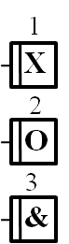

А) Соединение типа «Эксклюзивное ИЛИ»

Б) Соединение типа «ИЛИ»

В) Соединение типа «И»

Г) Соединение типа «НЕ»

**1 – Б); 2 – А); 3 – В)**

33 Установите соответствие между объектами DFD диаграммы, представленными на рисунке, и их названиями:

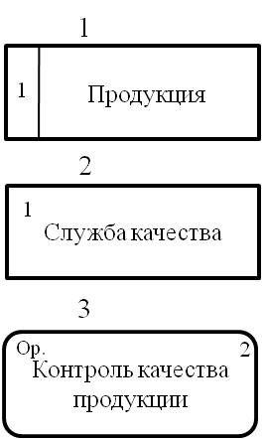

А) Объект «Внешняя сущность»

Б) Объект «Функциональный блок»

В) Объект «Хранилище данных»

Г) Объект «Поток данных»

**1 – В); 2 – А); 3 – Б)**

34 Установите соответствие между связями функциональных блоков на IDEF0 диаграммах и их описаниями:

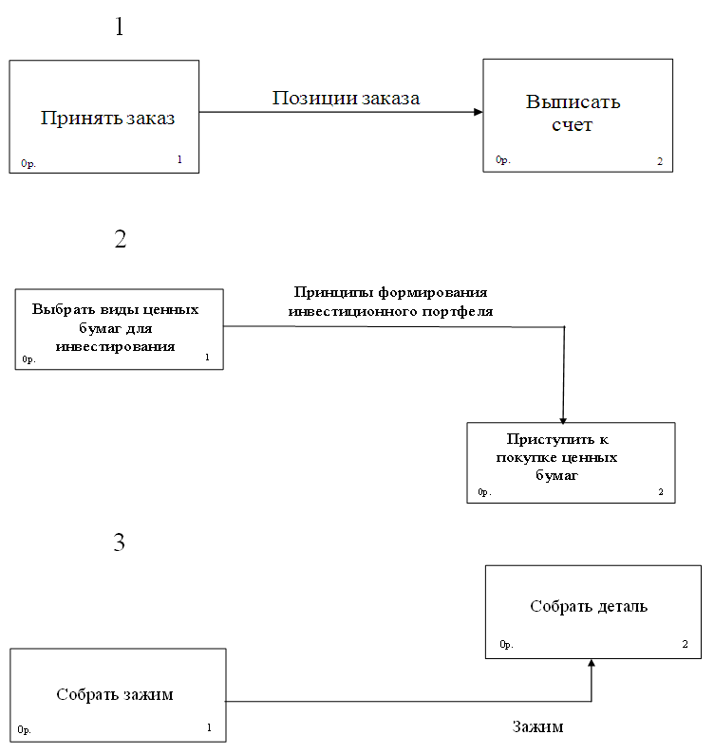

А) Связь «выход–вход»

Б) Связь «выход–механизм исполнения»

В) Связь «выход–управление»

Г) Связь «выход – обратная связь на вход»

**1 – А); 2 – В); 3 – Б)**

**Сложные (3 уровень)**

35 Установите соответствие между названием и назначением объектов на различных моделях процессов системы управления качеством:

1 ICOM

2 Туннель

3 Единица работы

4 Внешняя сущность

**1 – Б); 2 – А); 3 – Г); 4 – В)**

А) Знак, обозначающий отсутствие стрелки на родительской или дочерней диаграмме IDEF0

Б) Аббревиатура, отображающая четыре возможных типа стрелок на диаграмме IDEF0

В) Объект на DFD диаграмме, моделирующий поставщика необходимых входов для системы и\ или потребителя ее выходов

Г) Функциональный блок на IDEF3 модели процесса

Д) Объект на DFD диаграмме, моделирующий механизм, который поддерживает хранение данных для их промежуточной обработки

**Задания открытого типа**

**Задания на дополнение**

*Напишите пропущенное слово.*

**Простые (1 уровень)**

36 Напишите пропущенное значение арабской цифрой:

На IDEF0 моделях процессов используются ___ типа стрелок

**4**

37 Напишите пропущенное значение арабской цифрой:

В IDEF3 моделях процессов применяется ____ типа связей

**3**

38 Стрелка механизма исполнения на IDEF0 диаграммах изображается _______ функционального блока

**снизу, внизу**

39 Стрелка выхода на IDEF0 диаграммах изображается _______ функционального блока

**справа, вправо, направо**

40 Напишите пропущенное значение арабской цифрой:

В IDEF3 моделях процессов применяется ____ типа соединений

**3**

41 Степень реализации запланированной деятельности и достижения запланированных результатов называется _____________.

**результативность, результативностью**

42 Стрелка управления на IDEF0 диаграммах изображается _______ функционального блока

**сверху, вверху**

**Средне-сложные (2 уровень)**

43 Для оценки функционирования процессов системы управления качеством применяют показатели результативности и ____________

**эффективности, эффективность**

44 В методологии функционального моделирования бизнес-процессов IDEF0 функциональный блок изображается в виде ____________

**прямоугольника, прямоугольник**

45 Перспектива, с которой наблюдалась система при построении модели процесса системы управления качеством называется _________ зрения

**точкой, точка**

46 Для более детального описания процесса в IDEF0 моделях используется _____________ процесса на дочерние диаграммы

**декомпозиция, декомпозицию**

47 Описать процесс, как множество взаимозависимых действий (функций) возможно с помощью модели в нотации _____________

**IDEF0**

48 Потоки данных процесса моделируются при помощи _________ моделей

**DFD, Data Flow Diagram, диаграмма потоков данных**

49 На DFD диаграммах объекты, обеспечивающие необходимые входы процесса и/или являющиеся приемниками для ее выходов называют __________ сущностями

**внешними, внешние, внешней, внешняя**

50 Потоки данных на DFD-диаграммах моделируются ______________

**стрелками, стрелкой, стрелка**

51 Для обозначения передвижения (потока) объектов от одной части системы к другой на DFD диаграммах используются потоки __________

**данных, данные**

52 Для моделирования данных во всех остальных состояниях, кроме передвижения, на DFD диаграммах используются _____________ данных

**хранилища, хранилище**

53 Напишите пропущенное значение арабской цифрой:

На DFD-диаграммах каждое хранилище данных может быть представлено только _______ раз

**1**

54 Единица работы в IDEF3 моделях моделирует ___________

**действие, функцию, работу**

55 Связи в IDEF3 моделях моделируются при помощи _____________

**стрелок, стрелки, стрелками**

56 Границы моделирования процессов системы управления качеством предназначены для обозначения ширины охвата предметной области и ________ детализации

**глубины, глубина, глубин, подробности**

57 Для разбиения единого потока работ в IDEF3 моделях на два и более потока используются ____________ соединения

**разворачивающие, разворачивающее**

58 Для соединения нескольких потоков работ в один на IDEF3 моделях используются ____________ соединения

**сворачивающие, сворачивающее**

59 Совокупность взаимосвязанных и (или) взаимодействующих видов деятельности, использующих входы для получения намеченного результата называется ____________

**процесс, процессы, процессом, процессами**

60 Должностное лицо или коллегиальный орган управления, имеющий в своем распоряжении ресурсы, необходимые для выполнения процесса, и несущий ответственность за результат процесса называется ___________ процесса

**владельцем, владелец**

61 Установленный способ осуществления деятельности или процесса называется _____________

**процедура, процедурой**

62 Для процесса «Внутренний аудит» было запланировано проведение аудитов в 10 подразделениях, а фактически аудит был проведен только в 8. Результативность процесса можно оценить значением __________. Ответ запишите арабскими цифрами

**0,8; 0.8**

63 Заключение соглашения, в соответствии с которым внешняя организация выполняет часть функции или процесса называется ____________ процесса

**передача, передачей**

64 На рисунке представлена _____________ диаграмма процесса в нотации IDEF0

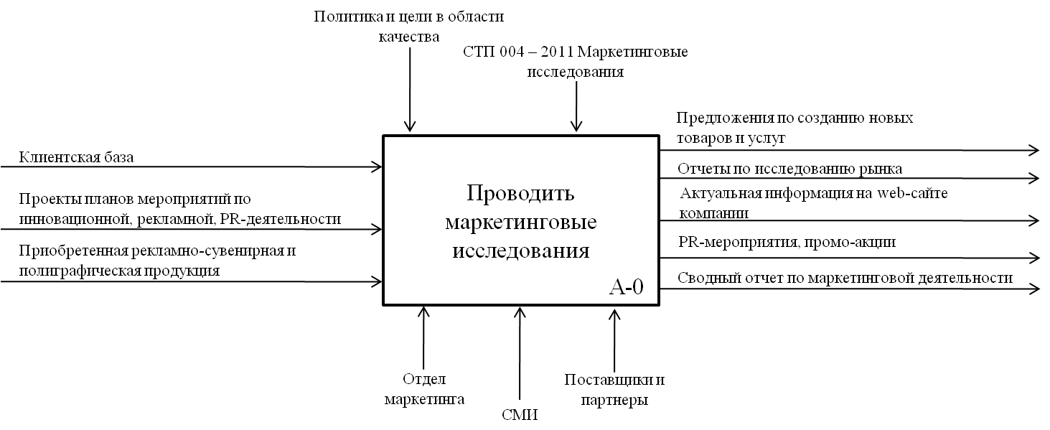

**контекстная, контекст**

65 На рисунке представлено _________ хранилищ данных. Ответ запишите арабскими цифрами

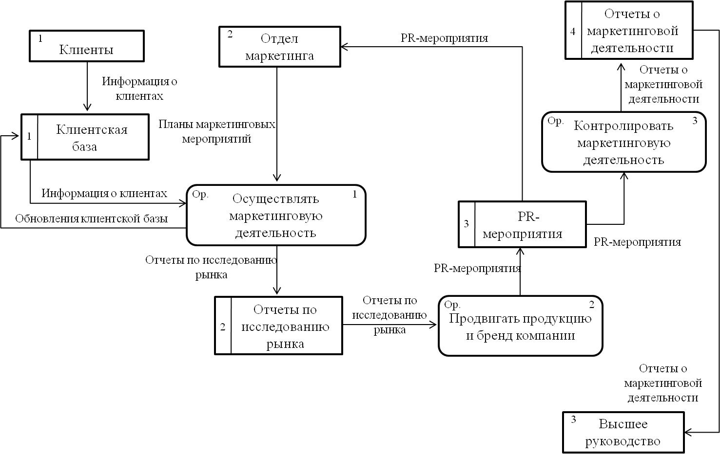

**4**

66 Программные модули WorkFlow (ворк флоу – потоки работ) предназначены для ____________ бизнес-процессов организации

**Автоматизации, автоматизация**

**Сложные (3 уровень)**

67 Последовательные и прогнозируемые результаты достигаются более эффективно и результативно, когда деятельность осознается и управляется как взаимосвязанные __________, которые функционируют как согласованная система.

**процесс, процесс**ы

68 Одним из основных потенциальных преимуществ процессного подходя являются последовательные и прогнозируемые ___________ в системе согласованных процессов

**выходы, выход, результаты деятельности, результат деятельности**

69 Уникальный процесс, состоящий из совокупности скоординированных и управляемых видов деятельности с начальной и конечной датами, предпринятый для достижения цели, соответствующий конкретным требованиям, включая ограничения по срокам, стоимости и ресурсам называется _____________

**проект, проектом**

70 На РОДИТЕЛЬСКОЙ диаграмме процесса, представленного на рисунке изображено ___________ входов. Ответ представьте арабскими цифрами

**2**

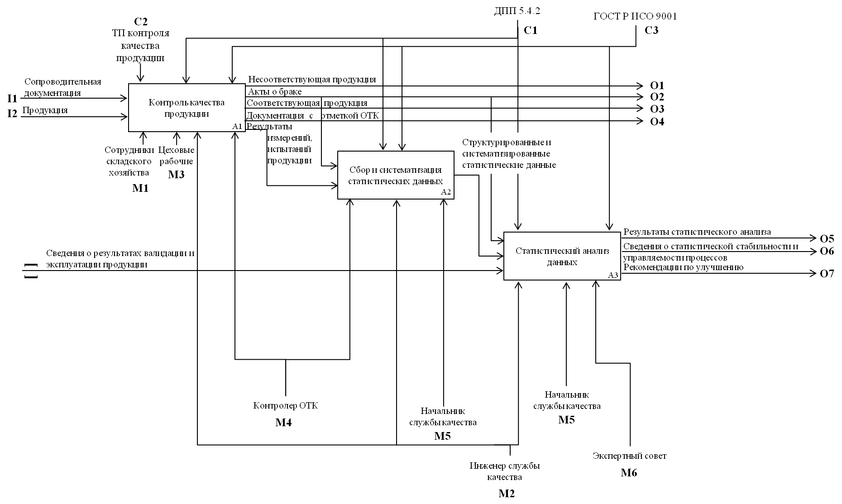

**Карта учета тестовых заданий (вариант 1)**

|  |  |  |  |  |
| --- | --- | --- | --- | --- |
| Компетенция | ПК-5 Способен идентифицировать и управлять процессами системы управления качеством, строить их модели и формализованные описания (процедуры), формулировать, измерять и анализировать полученные значения показателей процессов системы управления качеством, участвовать в улучшении (повышении эффективности) процессов системы управления качеством | | | |
| Индикатор | ПК-5.1 Строит модели существующих и разрабатывает новые процессы системы управления качеством, формулирует и измеряет (оценивает) значения показателей процессов системы управления качеством | | | |
| Дисциплина | Управление процессами | | | |
| Уровень освоения | Тестовые задания | | | Итого |
| Закрытого типа | | Открытого типа |
| Альтернативный выбор | Установление соответствия/ последовательности | На дополнение |
| 1.1.1 (20%) | 5 | 2 | 7 | 14 |
| 1.1.2 (70%) | 17 | 7 | 24 | 48 |
| 1.1.3 (10%) | 3 | 1 | 4 | 8 |
| Итого: | 25 шт. | 10 шт. | 35 шт. | 70 шт. |

**Критерии оценивания**

**Критерии оценивания тестовых заданий**

Критерии оценивания: правильное выполнение одного тестового задания оценивается 1 условным баллом, неправильное – 0 баллов.

Максимальная общая сумма баллов за все правильные ответы составляет наивысший балл – 100 баллов.

**Шкала оценивания результатов компьютерного тестирования обучающихся** (рекомендуемая)

|  |  |  |
| --- | --- | --- |
| Оценка | Процент верных ответов | Баллы |
| «удовлетворительно» | 70-79% | 61-75 баллов |
| «хорошо» | 80-90% | 76-90 баллов |
| «отлично» | 91-100% | 91-100 баллов |

**Ключи ответов**

|  |  |  |  |  |
| --- | --- | --- | --- | --- |
| **№ тестовых заданий** | **Номер и вариант правильного ответа** |  | **36** | 4 |
| **1** | **1 – В)** |  | **37** | **3** |
| **2** | **2 – В)** |  | **38** | **снизу, внизу** |
| **3** | **3 – А)** |  | **39** | **справа, вправо, направо** |
| **4** | **4 – Б)** |  | **40** | **3** |
| **5** | **5 – В)** |  | **41** | **результативность, результативностью** |
| **6** | **6 – Г)** |  | **42** | **сверху, вверху** |
| **7** | **7 – Б)** |  | **43** | **эффективности, эффективность** |
| **8** | **8 – Г)** |  | **44** | **прямоугольника, прямоугольник** |
| **9** | **9 – Г)** |  | **45** | **точкой, точка** |
| **10** | **10 – А)** |  | **46** | **декомпозиция, декомпозицию** |
| **11** | **11 – В)** |  | **47** | **IDEF0** |
| **12** | **12 – Б)** |  | **48** | **DFD, Data Flow Diagram, диаграмма потоков данных** |
| **13** | **13 – А)** |  | **49** | **внешними, внешние, внешней, внешняя** |
| **14** | **14 – Б)** |  | **50** | **стрелками, стрелкой, стрелка** |
| **15** | **15 – Б)** |  | **51** | **данных, данные** |
| **16** | **16 – А)** |  | **52** | **хранилища, хранилище** |
| **17** | **17 – В)** |  | **53** | **1** |
| **18** | **18 – Б)** |  | **54** | **действие, функцию** |
| **19** | **19 – Б)** |  | **55** | **стрелок, стрелки, стрелками** |
| **20** | **20 – А)** |  | **56** | **глубины, глубина, глубин, подробности** |
| **21** | **21 – Б)** |  | **57** | **разворачивающие, разворачивающее** |
| **22** | **22 – В)** |  | **58** | **сворачивающие, сворачивающее** |
| **23** | **23 – Г)** |  | **59** | **процесс, процессы, процессом, процессами** |
| **24** | **24 – В)** |  | **60** | **владельцем, владелец** |
| **25** | **25 – В)** |  | **61** | **процедура, процедурой** |
| **26** | **1 – Б); 2 – А)** |  | **62** | **0,8; 0.8** |
| **27** | **1 – А); 2 – Б)** |  | **63** | **передача, передачей** |
| **28** | **1 – В); 2 – А); 3 – Б)** |  | **64** | **контекстная, контекст** |
| **29** | **1 – В); 2 – Б); 3 – Г)** |  | **65** | **4** |
| **30** | **1 – Б); 2 – А); 3 – Г)** |  | **66** | **автоматизации** |
| **31** | **1 – В); 2 – Б); 3 – А)** |  | **67** | **процесс, процессы** |
| **32** | **1 – Б); 2 – А); 3 – В)** |  | **68** | **выходы, выход, результаты деятельности** |
| **33** | **1 – В); 2 – А); 3 – Б)** |  | **69** | **проект, проектом** |
| **34** | **1 – А); 2 – В); 3 – Б)** |  | **70** | **2** |
| **35** | **1 – Б); 2 – А); 3 – Г); 4 – В)** |  |  |  |